Viernes
21
de enero

Tercero de Primaria
Educación Socioemocional

Atando y desatando las emociones

Aprendizaje esperado: considera los distintos puntos de vista de una situación aflictiva para generar un estado de bienestar.

Énfasis: considera los distintos puntos de vista de una situación aflictiva para generar un estado de bienestar.

¿Qué vamos a aprender?

Aprenderás a identificarás emociones, así como, la forma para regresar a un estado de bienestar, considerando los distintos puntos de vista de una situación aflictiva.

Lee la siguiente historia con atención:

Lucy se encuentra sentada intentando insertar las cuentas de una pulsera. De pronto dos de ellas se le caen al suelo.

Ella se molesta un poco, no encuentra una de las cuentas y asegura que todo es un verdadero desastre.

En ese momento Adriana llega y se da cuenta de que algo sucede, se acerca a Lucy y le pregunta cuál es la razón de su desesperación.

-Estaba arreglando la pulsera de mi sobrina Rebeca. Ella y su hermano Gael hicieron pulseras en casa, pero a Rebeca se le rompió y se puso muy triste. ¡Ahora estoy furiosa! pues al tratar de arreglarla y ensartar las piezas, se me cayeron algunas. ¡Me siento mal! No soy capaz de ensartar una cuenta en el hilo.
-Tranquila Lucy, deja un momento lo que estás haciendo, observa cómo tu cuerpo se muestra tenso, tu respiración está agitada y tu corazón late fuerte. Trata de identificar lo que pasa en tu cuerpo. ¿Qué es lo que sientes?

Lucy no podía describir lo que sentía.

-Te ayudare un poco. Acabas de decir que estás furiosa; muy, muy enojada, así que respira profundo para que logres regresar a la calma. Si no regulas lo que estás sintiendo, te agitas y quienes estamos a tu alrededor no podemos ayudarte porque no entendemos qué te pasa. Ven a hacer unas respiraciones conmigo.

¿Qué hacemos?

Seguirás reflexionando la situación en la que está inmersa Lucy y Adriana.

- ¿Ya te sientes un poco mejor? pregunto Adriana.

-Pues sí, Adriana, muchas gracias.

Angélica al llegar, se da cuenta que Adriana y Lucy están realizando una especie de relajación, así que se acerca.

-Hola, ¿Cómo están? me gustaría participar en esta sesión de relajación.

-Hola Angie bienvenida, Adriana me está ayudando a tranquilizarme un poco porque no logro controlar este enojo provocado por mi falta de habilidad para ensartar una pulsera.

-Acuérdate que a todos y a todas nos pasa, que hay cosas que nos causan dificultad, pero eso no significa que no podamos lograr hacerlas, por ejemplo, ensartar la pulsera quizás no sea algo que se te facilite y por eso, sientes emociones aflictivas. Antes de intentar algo que nos cuesta trabajo, debemos llegar a la calma.

Angélica no sabía bien lo que estaba sucediendo, pero comento que lo que decía Adriana le recordaba a Cupertino, quien estaba muy enojado por algo y no lograba salir de ese estado.

- ¿A quién? dijo Lucy.

Adriana se asombró y comento.

-No me digas que no te acuerdas. Lo hemos visto en las sesiones anteriores de Educación Socioemocional. Si en verdad no lo recuerdas, no te preocupes porque lo observarás en el siguiente video ¿Qué te parece si lo vemos nuevamente?

- Cupertino y Juan Palomo: Autoconfianza.
https://youtu.be/KT-ZH4yYGNg

-Ya vez Lucy, tú al igual que Cupertino, solamente necesitas identificar lo que está sucediendo, tener confianza en lo que haces, intentarlo varias veces y no darte por vencida hasta lograrlo.

Angélica complemento:

-Así es, cuando tenemos una situación que nos provoca aflicción, es muy importante identificar lo que sucede y cómo nos sentimos con esa situación, para dar una respuesta que nos haga sentir bien.

Lucy se quedó pensativa para después decir:

- ¡Ya me acordé! todo eso se hace para regresar a un estado de bienestar, ¿Verdad?

- ¡Correcto! dijo Angélica -Y eso sucede con muchas cosas cotidianas, por ejemplo, ¿Te acuerdas cuando aprendiste a amarrarte las agujetas? ¿Cómo te fue y cómo lo resolviste?

-Recuerdo que lloraba y me enojaba al mismo tiempo. Hacía rabietas, porque, muchas veces, lo intentaba y ¡no podía! Recuerdo que mis nudos se desamarraban rápido y tardaba horas amarrándolos otra vez.

Adriana aseveró con la cabeza y compartió con Lucy y Angie su experiencia.

-A mí me pasaba igual, terminaba sintiéndome como nudo desatado, yo sufría mucho, porque le hacía como mil nudos chuecos y después ya no podía desamarrarlos. Una vez hice tantos nudos, que mi solución fue cortar la agujeta con una tijera.

-A mí me pasaba que ensartaba las agujetas en los agujeros equivocados y quedaban todas chuecas y como una estaba más larga que otra sólo las metía dentro del zapato para esconderlas y que no estorbaran y seguía jugando. Compartió Angélica.

Lucy compartió que ella resolvió el problema de las agujetas practicando varias veces hasta lograrlo y que eso había hecho que se sintiera bien con ella misma.

-Yo en ocasiones les decía a mis hermanos que me las amarraran ellos y así lo resolvía hasta que poco a poco yo lo fui logrando hacer sola. Dijo Adriana.

-Yo como metía las agujetas una se soltó, me tropecé y me di un buen raspón, así que mejor opté por pedir ayuda a mi mamá y a mi abuelito y ellos me enseñaron poco a poco y diferentes formas de hacerlo.

-Me parece que es un gran ejemplo, dijo Adriana y continúo.
-Las tres teníamos una dificultad que era amarrarnos las agujetas, pero cada una encontró una forma de amarrarlas y de volver al estado de bienestar.

-Lo que nos pasó con las agujetas, es muy sencillo comparado con lo que otras personas viven, contesto Angélica. Les voy a mostrar un video de un competidor de Atletismo que se llama Saúl Mendoza, él ha superado las dificultades de una forma muy especial. ¿Qué te parece si observas el siguiente video?

- 2. De Saúl Mendoza.
https://youtu.be/Nb-bDQRisvY
Del minuto 20:11 al 25:32

Después de ver el video, Lucy lucia muy sorprendida.

-Qué maravilloso talento y cuantas cosas debió de superar para lograr sus metas.

-Así es Lucy, nunca se dio por vencido. A pesar de las circunstancias y dificultades, siempre se ha mantenido firme y por eso ha tenido tantos logros a lo largo de su vida.

Angélica llamo la atención de Lucy y de Adriana repentinamente, ¡Oigan se me ocurre algo!

-Estuvimos hablando de que hay muchos puntos de vista para resolver una situación. ¿Y si tratamos de resolver lo de la pulsera cantando?

-Pero para esto necesitamos 3 objetos en forma de anillo de cualquier tamaño, busquemos algo rápido.

Adriana, Angélica y Lucy corrieron rápidamente a buscar algunos objetos, encontrando un Diurex, un bastidor de bordar y un aro.

Los tomaron y los colocaron en orden del más grande al más pequeño.

-Muy bien, dijo Angélica, ahora recordemos, ¿Cómo hacemos el movimiento para ensartar una agujeta? practicaremos primero sobre algo grande, analicemos nuestros movimientos y después lo hacemos en lo pequeño, eso es ir de lo fácil a lo difícil para ir superando cada vez más la dificultad.

- ¡Me parece buena idea!

Angélica se emocionó y pidió a las demás que cantarán con ella.

Meter la mano,
sacar la mano,
la volvemos a meter,
sacúdela.
Meter el dedo,
sacar el dedo,
lo volvemos a meter,
sacúdelo.
Meter el hilo,
sacar el hilo,
lo volvemos a meter,
amárralo.

Mientras todas cantan, Lucy comenzó a ensartar las cuentas para formar la pulsera.

- ¡Wow! lo logré, tenían razón, cuando lo volvemos a intentar regulando las emociones, podemos hacerlo mejor, hasta me dan ganas de hacer una para mí y llamarla mi pulsera del bienestar.

Adriana estaba muy contenta por Lucy- ¡Qué bueno que lo lograste! pero acuérdate que si fallas no hay problema: tratas de calmarte, aprendes lo que hiciste con dificultad e intentas de nuevo. Eso formará parte de regresar al estado de bienestar.

El reto de hoy:

Para finalizar, te propongo realizar el siguiente reto:

Busca en casa objetos con los que puedan hacer su pulsera; puede ser sopa, cereal de rueditas, dulces que tengan agujeritos y has tu propia pulsera del bienestar.

Ponle el nombre de alguna cualidad que te ayude a regresar a un estado de bienestar. SI tienes dudas, puedes mirar los siguientes ejemplos.

- ITZMAN: Las gemas de la perseverancia.

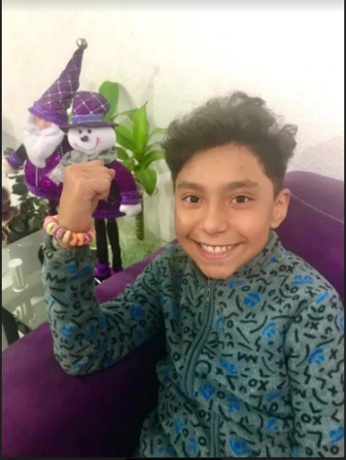

- SOFIA: El color de los abrazos.

- EYDAN: Pulsera de los abrazo - osos.

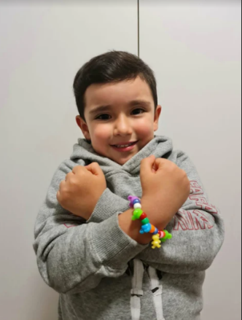

Si te es posible consulta otros libros y comenta el tema de hoy con tu familia.

¡Buen trabajo!

Gracias por tu esfuerzo.

Para saber más:
Lecturas
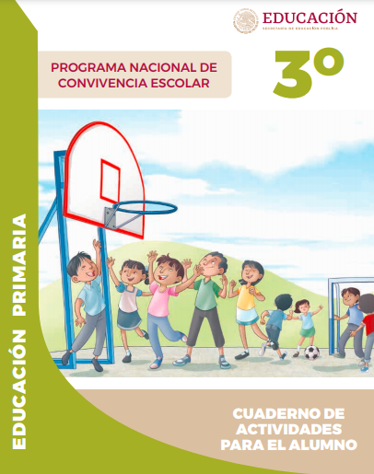
https://www.gob.mx/cms/uploads/attachment/file/533114/3o_Cuaderno_PNCE_2019.pdf

